Провести профилирование с помощью **дискретного профилировщика**. В отчет занести результаты из представлений Summary, Functions. Для функций, на выполнение которых затрачено больше всего процессорного времени, добавить в отчет информацию из представления Function Details. Для данных в каждом из этих представлений написать комментарии.

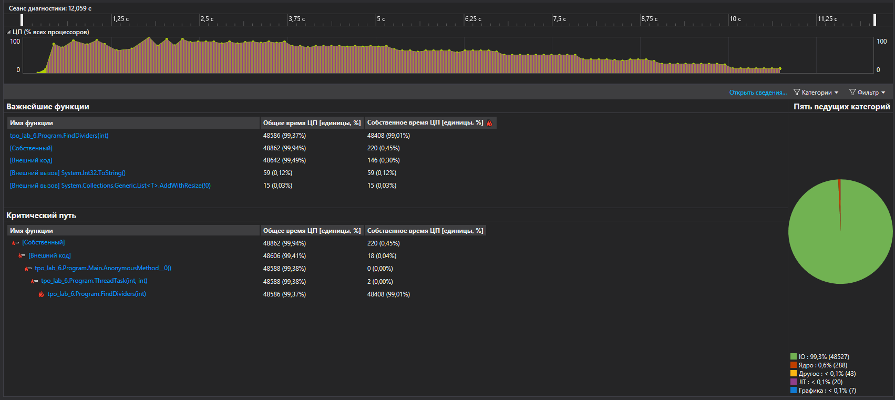

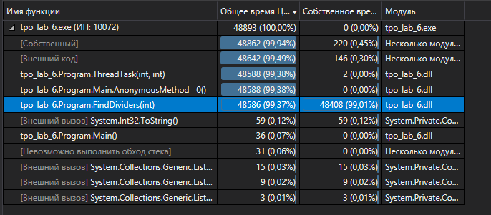

Провести профилирование с помощью **инструментированного профилировщика**. В отчет занести результаты из представлений Summary, Functions. Для функций, у которых наибольшее исключительное время, добавить в отчет информацию из представления Function Details. Для данных в каждом из этих представлений написать комментарии.

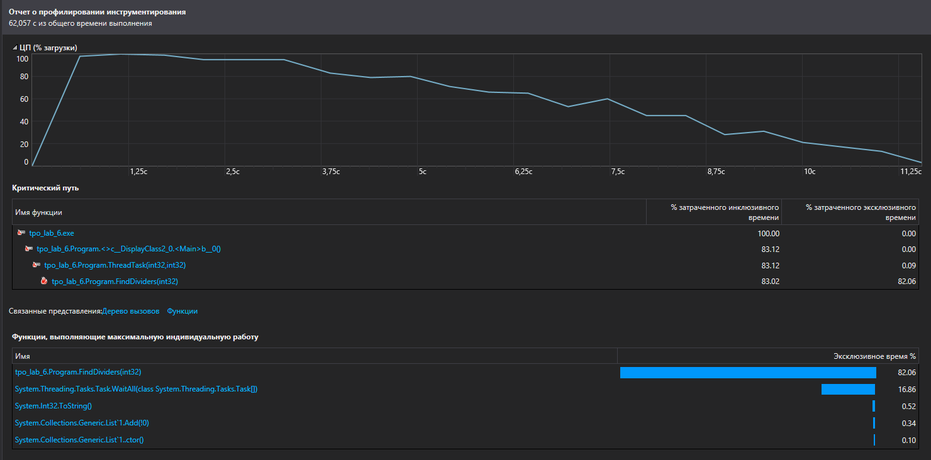

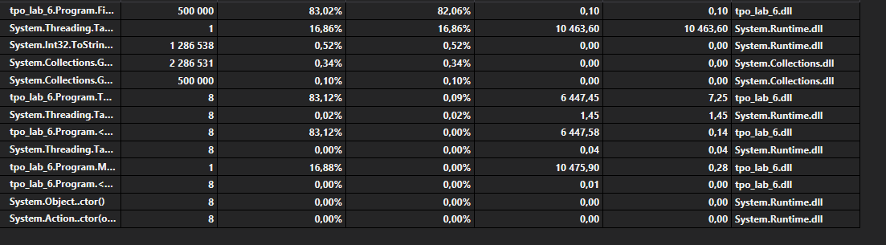

Провести профилирование с помощью **профилировщика выделения памяти**. В отчет занести результаты из представлений Summary, Functions. Для функций, которые выделили больше всего памяти (исключительное значение), добавить в отчет информацию из представления Function Details. Также в отчет включить информацию из представления Allocation, а именно какие ветви в стеке вызовов выделили памяти больше всего. Для данных в каждом из этих представлений написать комментарии.

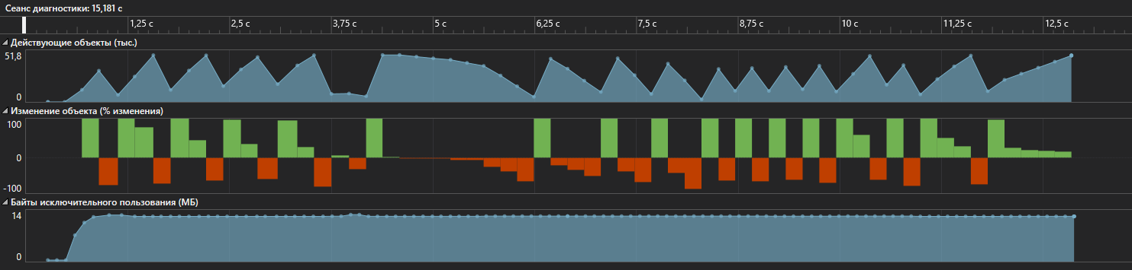

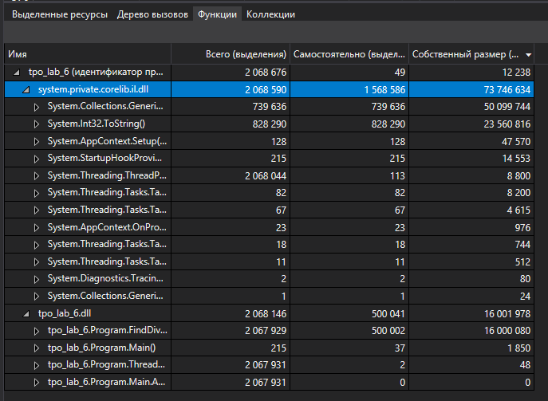

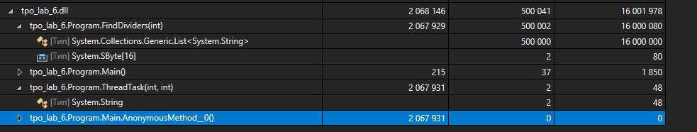

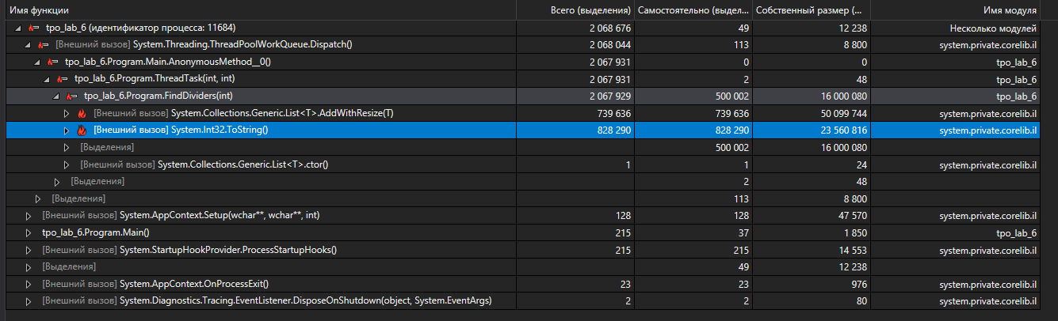

Провести профилирование с помощью **профилировщика конкуренции**. Для режима Concurrency в отчет занести результаты из представления Resource Details, Threads Details. Для режима Concurrency Visualizer – сводную информацию.

